(ПРОЕКТ)
Государственный контракт № ____
на оказание услуг по ремонту автомобиля
ИКЗ:261230905727823090100100060000000244

г. Краснодар «___»_____________2026г.

Федеральное казенное учреждение «Следственный изолятор №1 Главного Управления Федеральной службы исполнения наказаний по Краснодарскому краю», (ФКУ СИЗО-1 ГУФСИН России по Краснодарскому краю), от имени Российской Федерации, в лице Начальника Карпейкина Михаила Викторовича, действующий на основании Устава, именуемое в дальнейшем Государственный заказчик (далее - Заказчик), с одной стороны, и ____________________________, именуемое в дальнейшем Исполнитель, с другой стороны, вместе именуемые Стороны, на основании итогового протокола закупочной сессии №______ от «__» ___________ 2026г. и в соответствии с п. 4 ч. 1 ст. 93 Федерального закона от 5 апреля 2013 г. № 44-ФЗ «О контрактной системе в сфере закупок товаров, работ, услуг для обеспечения государственных и муниципальных нужд» (далее - Закон № 44-ФЗ), в целях обеспечения государственных нужд, заключили настоящий Государственный контракт (далее - Контракт) о нижеследующем:
- Предмет Контракта
1.1. Заказчик поручает, а Исполнитель принимает на себя обязательства по оказанию услуг, связанных с ремонтом служебного автотранспорта, в соответствии с требованиями законодательства Российской Федерации к выполняемой работе, а также требованиями, содержащимися в согласованном Сторонами Техническом задании на оказание услуг по ремонту служебного автотранспорта (Приложение №1), являющимся неотъемлемой частью настоящего Контракта.
1.2. Наименование, единица измерения, количество, цена общая стоимость, а также требования, предъявляемые к оказанию услуг, согласуются сторонами в Техническом задании на оказание услуг по ремонту служебного автотранспорта (Приложение №1), являющейся неотъемлемой частью настоящего Контракта.
1.3. Заказчик обязуется принять и оплатить результат оказанных услуг на условиях и в порядке, установленных настоящим Контрактом.
2. Сроки и место оказания услуг
2.1. Сроки оказания услуг по настоящему Контракту устанавливаются:
- начало – с момента его подписания обеими Сторонами;
- окончание – «10» декабря 2026 года.
2.2. Заказчик имеет право в любое время проверять ход и качество услуг оказываемых Исполнителем, не вмешиваясь в его деятельность.
2.3. Окончание срока действия настоящего контракта не освобождает Стороны от ответственности за его нарушение.
2.4. Место выполнения работ: в соответствии с Техническим заданием (Приложение №1) .
3. Цена Контракта и порядок расчетов
3.1. Цена Контракта составляет ____________ ( ___________________ ) рублей ___ копеек, в том числе НДС - ( ___ процентов) ___________ ( __________ ) рублей ___ копеек / НДС не облагается в соответствии с налоговым законодательством Российской Федерации и включает в себя все расходы Исполнителя, связанные с оказанием услуги, являющейся предметом настоящего Контракта, в том числе расходы Исполнителя прямо не предусмотренные, но которые могут возникнуть в ходе исполнения Контракта.
Неучтенные затраты, связанные с исполнением Контракта, но не включенные в предлагаемую цену Контракта, не подлежат возмещению Заказчиком.
3.2. Цена Контракта является твердой и не может изменяться в ходе его исполнения, за исключением случаев снижения цены Контракта по соглашению Сторон, без изменения, предусмотренного Контрактом объема и качества оказываемой услуги, и иных условий исполнения Контракта.
3.3. Оплата по настоящему Контракту производится в безналичной форме, путем перечисления денежных средств на расчетный счет Исполнителя, указанный в настоящем Контракте, в течение 7 (семи) рабочих дней с момента подписания Акта приема - передачи оказанных услуг при наличии предельных объемов финансирования (ПОФ) на счету Заказчика.
Предельные объемы финансирования (ПОФ) выделены из средств федерального бюджета по целевой статье: 320 0305 ЦС 4240690049 ВР 244 (прочая закупка товаров, работ и услуг для обеспечения государственных (муниципальных) нужд) на 2026 год.
3.3.1. Заказчик по согласованию с Исполнителем в ходе исполнения Контракта вправе изменить не более чем на десять процентов количество предусмотренного Контрактом услуг при изменении потребности в услуге, на оказание которой заключен Контракт. При изменении количества услуг, Заказчик по согласованию с Исполнителем вносит изменения в первоначальную цену Контракта пропорционально количеству фактически оказанных услуг, но не более чем на десять процентов такой цены Контракта. Цена единицы дополнительно оказанной услуги или цена единицы услуг при уменьшении предусмотренного Контрактом количества оказанных услуг должна определяться как частное от деления первоначальной цены Контракта на предусмотренное в Контракте количество такой услуги.
3.4. Предоплата и авансирование за оказание услуг не предусмотрено.
3.5. Заказчик в течение 5 (пяти) рабочих дней осуществляет проверку оказанных услуг, их качество, рассматривает, оформляет и подписывает представленные документы. При отказе от подписания Акта приема – передачи Заказчиком об этом делается отметка в Акте. Основания для отказа излагаются отказавшейся Стороной непосредственно в Акте приема – передачи.
3.6. Заказчик вправе приостановить оформление окончательного расчета за оказанные услуги с Исполнителем, если Исполнителем не выполнены в полном объеме обязательства по настоящему Контракту.
3.7. В случае изменения расчетного счета Исполнитель обязан в течение 3 (трех) рабочих дней в письменной форме сообщить об этом Заказчику с указанием новых реквизитов расчетного счета. В противном случае все риски, связанные с перечислением Заказчиком денежных средств на указанный в настоящем Контракте счет Исполнителя, несет Исполнитель.
3.8. Обязательства по оплате оказанных услуг считаются выполненными в день перечисления денежных средств со счета Заказчика.
3.9. В случае изменения банковских реквизитов Исполнитель обязан в письменной форме сообщить об этом Заказчику с указанием новых реквизитов. В противном случае все риски, связанные с перечислением Заказчиком денежных средств по указанным в Контракте реквизитам несет Исполнитель.

3.10. Сумма, подлежащая уплате заказчиком юридическому лицу или физическому лицу, в том числе зарегистрированному в качестве индивидуального предпринимателя уменьшается, на размер налогов, сборов и иных обязательных платежей в бюджеты бюджетной системы Российской Федерации, связанных с оплатой контракта, если в соответствии с законодательством Российской Федерации о налогах и сборах такие налоги, сборы и иные обязательные платежи подлежат уплате в бюджеты бюджетной системы Российской Федерации заказчиком.

3.10.1. Заказчик не несет ответственность за исчисление и уплату Исполнителем, его работниками и контрагентами Исполнителя налогов, сборов, взносов, которые они обязаны уплачивать по законодательству страны нахождения (учреждения) или от осуществления деятельности в РФ.

3.10.2. Заказчик не выплачивает и не компенсирует Исполнителю, его работникам и контрагентам никакие налоги, сборы, взносы, проценты, пени и штрафы, подлежащие уплате ими в бюджет в связи с возникновением налоговых обязательств.

3.10.3. Исполнитель заверяет и гарантирует, что является надлежащим образом, учрежденным и зарегистрированным юридическим лицом, уплачивает все налоги, сборы и взносы, ведет и своевременно представляет в налоговые и иные государственные органы отчетность; все операции Исполнителя по приобретению/реализации товара, оказанию услуг полностью отражаются или будут отражаться в отчетности, в т. ч. налоговой

4. Обязанности и права Сторон
4.1. Исполнитель обязан:
4.1.1. К окончанию установленного пунктом 2.1 раздела 2 настоящего Контракта срока предоставить Заказчику результат оказанных услуг.
4.1.2. Обеспечить соответствие оказанных услуг предъявляемым к ним требованиям законодательства Российской Федерации.
4.1.3. Устранить недостатки оказанных услуг в течение 3 (трех) рабочих дней с момента заявления о них Заказчиком, нести расходы, связанные с устранением данных недостатков.
4.1.4. Гарантировать качество оказанных услуг.
4.1.5. Предоставлять Заказчику полную и точную информацию о услугах, а также о ходе исполнения своих обязательств по настоящему Контракту, в том числе о сложностях, возникающих при исполнении Контракта.
4.2. Исполнитель имеет право:
4.2.1. Требовать от Заказчика своевременного исполнения обязательств по приему – передачи и оплате стоимости услуг по настоящему Контракту.
4.3. Заказчик обязан:
4.3.1. Принять оказанные услуги по документу о приеме – передачи оказанных услуг.
4.3.2. Оплатить стоимость услуг, оказанных Исполнителем согласно условиям настоящего Контракта.
4.3.3. Осуществлять контроль за ходом оказания услуг Исполнителем.
4.4. Заказчик имеет право:
4.4.1. Требовать от Исполнителя исполнения обязательств, предусмотренных Контрактом, надлежащим образом в соответствии с действующим законодательством Российской Федерации и настоящим Контрактом.
4.4.2. При исполнении Контракта по согласованию Заказчика с Исполнителем допускается оказание услуги, качество, технические и функциональные характеристики (потребительские свойства) которых являются улучшенными по сравнению с качеством соответствующими техническими и функциональными характеристиками, указанными в Контракте.
5. Порядок сдачи и приемки оказанных услуг
5.1. В рамках Государственного контракта предусмотрена возможность обмена документами в форме электронных документов, также предусмотрено формирование документов о приемке товаров (работ, услуг) в электронной форме с использованием ЕИС подписанных усиленной квалифицированной электронной подписью (УКЭП) уполномоченных лиц Сторон.
Стороны из числа своих работников (сотрудников) определяют ответственных лиц, осуществляющих организационное и техническое взаимодействие между Сторонами
Приёмка услуг осуществляется в порядке, установленном законодательством Российской Федерации.
5.2. Заказчик обязан осуществить приемку результата оказанных услуг в срок, не превышающий 3 (трех) дней с момента письменного уведомления Исполнителем Заказчика. В случае оказания услуг с нарушением условий предусмотренных Контрактом Заказчик обеспечивает приемку их результата в срок, не превышающий 5 (пяти) рабочих дней.
5.3. В случае проведения экспертизы результата оказанных услуг экспертами, экспертными организациями Заказчик составляет документ об их приемке в течение 5 (пяти) рабочих дней с момента получения от эксперта, экспертной организации соответствующего заключения.
5.4. Заказчик вправе не отказывать в приемке результатов отдельного этапа исполнения контракта либо результата исполнения контракта в случае выявления несоответствия услуг условиям контракта, если выявленное несоответствие не препятствует приемке этих услуг и устранено Исполнителем.
5.5. В случае оказания услуг ненадлежащего качества Исполнитель обязан безвозмездно устранить недостатки услуг в течение 2 (двух) дней с момента заявления о них Заказчиком либо возместить расходы Заказчика на устранение недостатков услуг.
5.6. Для приемки исполнения контракта может создаваться приемочная комиссия, которая состоит не менее чем из пяти человек.
5.7. По итогам приемки результата оказанных услуг при отсутствии претензий относительно качества услуг Заказчик подписывает соответствующий Акт и иные документы, подписание которых требуется со стороны Заказчика, в 2 (двух) экземплярах и в течение 3 (трех) рабочих дней передает 1 (один) экземпляр Исполнителю.
5.8. При выявлении Заказчиком недостатков оказанных услуг составляется Акт. Для участия в составлении Акта, фиксирующего недостатки (дефекты) оказанных услуг, согласования порядка и сроков их устранения, Исполнитель обязан направить своего представителя не позднее 3 дней со дня получения письменного извещения Заказчика.
6. Гарантия качества услуг
6.1. Качество услуг, оказываемых по настоящему Контракту, должно соответствовать установленным в Российской Федерации государственным стандартам, техническим регламентам и требованиям настоящего Контракта, изложенным в Техническом задании.
6.2. На оказанные услуги Исполнитель предоставляет гарантию качества в соответствии с нормативными документами на данный вид услуг.
Исполнитель несет гарантийные обязательства на оказанные услуги в течение 12 (двенадцати) месяцев со дня подписания Сторонами документа о приемке - передачи оказанных услуг. Обнаруженные в течение гарантийного срока дефекты устраняются Исполнителем бесплатно, в согласованные с Заказчиком сроки.
6.3. Заказчик вправе предъявлять требования, связанные с ненадлежащим качеством результата оказанных услуг, в течение установленного гарантийного срока. Исполнитель обязуется за свой счет производить необходимые мероприятия, в том числе замену, используемого в результате оказанных услуг, устранение недостатков в соответствии с требованиями гражданского законодательства Российской Федерации. Исполнитель обязуется за свой счет производить устранение недостатков в соответствии с требованиями действующего законодательства.
6.4. При выявлении Заказчиком недостатков оказанных услуг составляется Акт. Для участия в составлении Акта, фиксирующего недостатки (дефекты) оказанных услуг, согласования порядка и сроков их устранения, Исполнитель обязан направить своего представителя не позднее 3 (трех) рабочих дней со дня получения письменного извещения Заказчика.
6.5. Течение гарантийного срока прерывается на время устранения недостатков, возникших по вине Исполнителя.
7. Ответственность Сторон
7.1. В случае неисполнения или ненадлежащего исполнения обязательств, предусмотренных Контрактом, виновная сторона несет ответственность, установленную действующим законодательством Российской Федерации и Контрактом.
7.2. В случае просрочки исполнения Заказчиком обязательств, предусмотренных Контрактом, а также в иных случаях неисполнения или ненадлежащего исполнения Заказчиком обязательств, предусмотренных Контрактом, Исполнитель вправе потребовать уплаты неустоек (штрафов, пеней). Пеня начисляется за каждый день просрочки исполнения Заказчиком обязательства, предусмотренного Контрактом, начиная со дня, следующего после дня истечения установленного Контрактом срока исполнения обязательства, и устанавливается в размере одной трехсотой действующей на дату уплаты пеней ключевой ставки Центрального банка Российской Федерации от не уплаченной в срок суммы.
7.3. Правила определения размера штрафа за ненадлежащее исполнение Заказчиком обязательств по Контракту установлены постановлением Правительства Российской Федерации от 30.08.2017 № 1042 «Об утверждении Правил определения размера штрафа, начисляемого в случае ненадлежащего исполнения заказчиком, неисполнения или ненадлежащего исполнения Исполнителем (подрядчиком, поставщиком) обязательств, предусмотренных контрактом (за исключением просрочки исполнения обязательств заказчиком, Исполнителем (подрядчиком, поставщиком), и размера пени, начисляемой за каждый день просрочки исполнения Исполнителем (подрядчиком, поставщиком) обязательства, предусмотренного контрактом, о внесении изменений в постановление Правительства Российской Федерации от 15 мая 2017 г. № 570 и признании утратившим силу постановления Правительства Российской Федерации от 25 ноября 2013 г. № 1063» (далее – Постановление Правительства РФ № 1042).
За каждый факт неисполнения Заказчиком обязательств, предусмотренных Контрактом, за исключением просрочки исполнения обязательств, предусмотренных Контрактом, размер штрафа устанавливается в виде фиксированной суммы, если цена Контракта не превышает 3 млн. рублей (включительно);
Размер штрафа составляет 1000 (одну тысячу) рублей 00 копеек.
7.4. Общая сумма начисленной неустойки (штрафов, пени) за ненадлежащее исполнение Заказчиком обязательств, предусмотренных Контрактом, не может превышать цену Контракта.
7.5. В случае просрочки исполнения Исполнителем обязательств, предусмотренных Контрактом, а также в иных случаях неисполнения или ненадлежащего исполнения Исполнителем обязательств, предусмотренных Контрактом, Заказчик направляет Исполнителю требование об уплате неустоек (штрафов, пеней). Пеня начисляется за каждый день просрочки исполнения Исполнителем обязательства, предусмотренного Контрактом, начиная со дня, следующего после дня истечения установленного контрактом срока исполнения обязательства, и устанавливается в размере одной трехсотой действующей на дату уплаты пени ключевой ставки Центрального банка Российской Федерации от цены Контракта, уменьшенной на сумму, пропорциональную объему обязательств, предусмотренных Контрактом и фактически исполненных Исполнителем.
7.6. Правила определения размера штрафа неисполнения или ненадлежащего исполнения Исполнителем обязательств по Контракту установлены постановлением Правительства Российской Федерации от 30.08.2017 № 1042.
За каждый факт неисполнения или ненадлежащего исполнения Исполнителем обязательств, предусмотренных контрактом, за исключением просрочки исполнения обязательств (в том числе гарантийного обязательства), предусмотренных контрактом, размер штрафа устанавливается в виде фиксированной суммы 10 процентов цены контракта (этапа) в случае, если цена контракта (этапа) не превышает 3 млн. рублей;
Размер штрафа составляет ________ (____________________) рублей ___ копеек.
7.7. Общая сумма начисленной неустойки (штрафов, пени) за неисполнение или ненадлежащее исполнение Исполнителем обязательств, предусмотренных Контрактом, не может превышать цену Контракта.
7.8. Сторона освобождается от уплаты неустойки (штрафа, пени), если докажет, что неисполнение или ненадлежащее исполнение обязательства, предусмотренного Контрактом, произошло вследствие непреодолимой силы или по вине другой Стороны.
7.9. Уплата неустойки (штрафа, пени) не освобождает Стороны от исполнения обязательств по Контракту.
7.10. Вред, причиненный третьим лицам по вине Исполнителя при исполнении обязательств по Контракту, возмещается за его счет.

8. Форс-мажорные обстоятельства.

8.1. Сторона освобождается от ответственности за частичное или полное неисполнение обязательств по Контракту, если такое неисполнение является следствием обстоятельств непреодолимой силы, включая землетрясение, наводнение, пожар, тайфун, ураган и другие стихийные бедствия, военные действия, массовые заболевания и действия органов государственной власти и управления, влияющие на возможность исполнения Сторонами своих обязательств по Контракту.

Указанные события должны носить чрезвычайный, непредвиденный и непредотвратимый характер, возникнуть после заключения Контракта и не зависеть от воли Сторон.

8.2. При наступлении обстоятельств непреодолимой силы Сторона должна без промедления, но не позднее 3 рабочих дней, известить о них другую Сторону в письменной форме. В извещении должны быть сообщены данные о характере обстоятельств, а также по возможности оценка их влияния на возможность исполнения обязательств по Контракту и срок исполнения обязательств.

8.3. По прекращении указанных обстоятельств Сторона должна без промедления, но не позднее 3 рабочих дней, известить об этом другую Сторону в письменной форме. В извещении должен быть указан срок, в который предполагается исполнить обязательства по Контракту. Если Сторона не направит или несвоевременно направит извещение, она лишается права ссылаться на такие обстоятельства, а также должна возместить другой Стороне убытки, причиненные не извещением или несвоевременным извещением.

8.4. Сторона должна в течение 10 рабочих дней с момента прекращения форс-мажорных обстоятельств передать другой Стороне документы, подтверждающие наличие и продолжительность форс-мажорных обстоятельств, выданные компетентным органом или организацией.

8.5. В случае наступления форс-мажорных обстоятельств срок исполнения Сторонами обязательств по Контракту отодвигается в пределах текущего финансового года соразмерно времени, в течение которого действовали такие обстоятельства и их последствия.

8.6. Если форс-мажорные обстоятельства и их последствия продолжают действовать более 1 (одного) месяца, Стороны в возможно короткий срок проведут переговоры с целью выявления приемлемых для обеих Сторон альтернативных способов исполнения Контракта и достижения соответствующей договоренности.

9. Изменение и расторжение Контракта.

9.1. Контракт может быть изменен по соглашению Сторон в случаях, предусмотренных Федеральным законом от 05.04.2013 № 44-ФЗ «О контрактной системе в сфере закупок товаров, работ, услуг для обеспечения государственных и муниципальных нужд», Гражданским кодексом Российской Федерации и Контрактом.

9.2. Изменение существенных условий Контракта при его исполнении не допускается, за исключением их изменения по соглашению Сторон в следующих случаях;

а) при снижении цены Контракта без изменения предусмотренного Контрактом количества и качества оказанных и иных условий Контракта;

б) если по предложению Государственного заказчика увеличивается предусмотренное Контрактом количество услуг не более чем на десять процентов или уменьшается предусмотренное Контрактом количество оказываемых услуг не более чем на десять процентов. При этом по соглашению сторон допускается изменение с учетом положений бюджетного законодательства Российской Федерации цены Контракта пропорционально дополнительному количеству услуг исходя из установленной в Контракте цены единицы услуги, но не более чем на десять процентов цены Контракта. При уменьшении предусмотренного Контрактом количества услуг Стороны Контракта обязаны уменьшить цену Контракта исходя из цены единицы услуг. Цена единицы дополнительно оказываемых услуг или цена единицы услуг при уменьшении предусмотренного Контрактом количества оказания услуг должна определяться как частное от деления первоначальной цены Контракта на предусмотренное в Контракте количество такой услуги;

в) в случаях, предусмотренных пунктом 6 статьи 161 Бюджетного кодекса Российской Федерации, при уменьшении ранее доведенных до Государственного заказчика как получателя бюджетных средств лимитов бюджетных обязательств. При этом Государственный заказчик в ходе исполнения Контракта обеспечивает согласование новых условий Контракта, в том числе цены и(или) сроков исполнения Контракта и(или) количества услуг, предусмотренных Контрактом. Сокращение количества услуг при уменьшении цены Контракта в данном случае осуществляется в соответствии с методикой, утвержденной Правительством Российской Федерации от 28.11.2013 № 1090. Принятие Государственным заказчиком решения об изменении Контракта в связи с уменьшением лимитов бюджетных обязательств осуществляется исходя из соразмерности изменения цены контракта и количества услуг.

9.3. При исполнении Контракта (за исключением случаев, которые предусмотрены нормативными правовыми актами, принятыми в соответствии с частью 6 статьи 14 Закона №44-ФЗ) по согласованию Государственного заказчика с Исполнителем допускается оказание услуг, качество, технические и функциональные характеристики (потребительские свойства) которого являются улучшенными по сравнению с качеством и соответствующими техническими и функциональными характеристиками, указанными в Контракте.

9.4. Все изменения к Контракту действительны, если они оформлены в виде дополнительного соглашения к Контракту и подписаны надлежаще уполномоченными на то представителями Сторон. Все соглашения являются неотъемлемой частью Контракта.

9.5. Контракт может быть расторгнут по соглашению Сторон, по решению суда или в связи с односторонним отказом Стороны Контракта от исполнения Контракта в соответствии с гражданским законодательством.

9.6. Государственный заказчик обязан принять решение об одностороннем отказе от исполнения Контракта в случае, если в ходе исполнения Контракта будет установлено, что Исполнитель и(или) оказанная услуга не соответствуют установленным извещением об осуществлении закупки и(или) документацией о закупке требованиям к участникам закупки и(или) поставляемому товару или представил недостоверную информацию о своем соответствии и(или) соответствии оказания услуг таким требованиям, что позволило ему стать победителем определения Исполнителя.

9.7. Государственный заказчик вправе принять решение об одностороннем отказе от исполнения Контракта в соответствии с гражданским законодательством в случае:

оказана услуга ненадлежащего качества с недостатками, которые не могут быть устранены в приемлемый для Государственного заказчика срок;

неоднократного нарушения сроков оказания услуг.

9.8. Исполнитель вправе принять решение об одностороннем отказе от исполнения Контракта по основаниям, предусмотренным Гражданским кодексом Российской Федерации для одностороннего отказа от исполнения отдельных видов обязательств, в случаях:

неоднократного нарушения Государственным заказчиком сроков оплаты услуг.

9.9. В случае расторжения Контракта по любым основаниям Государственный заказчик обязан оплатить Исполнителю стоимость оказанных услуг надлежащего качества и соответствующего требованиям Государственного заказчика, фактически поставленного на момент расторжения Контракта.

9.10. Если в результате издания акта органа государственной власти Российской Федерации исполнение Государственным заказчиком своих обязательств по Контракту становится невозможным полностью или частично, обязательство прекращается полностью или в соответствующей части.

10. Порядок разрешения споров.

10.1. Все споры, возникающие из настоящего Контракта, Стороны могут разрешать путем переговоров.

10.2. Все споры, возникающие из настоящего Контракта, подлежат передаче на разрешение в Арбитражный суд Краснодарского края в соответствии с действующим законодательством Российской Федерации и настоящим Контрактом.

10.3. До передачи спора на разрешение в Арбитражный суд Краснодарского края Стороны принимают предусмотренные настоящим разделом меры по досудебному урегулированию спора, за исключением дел, для которых согласно части 5 статьи 4 Арбитражного процессуального кодекса Российской Федерации принятие сторонами мер по досудебному урегулированию не является обязательным.

10.4. Претензия должна быть составлена в письменной форме и направлена одной Стороной другой Стороне по адресу Стороны-адресата, установленному настоящим Контрактом, с использованием курьерской доставки с отметкой о вручении либо с использованием почтовой связи заказным или ценным письмом с уведомлением о вручении. Момент получения претензии Стороной-адресатом определяется в соответствии с гражданским законодательством Российской Федерации.

10.5. Сторона должна дать в письменной форме ответ на претензию по существу в срок не позднее 30 календарных дней с даты получения претензии.

10.6. В претензии должны быть указаны: наименование, почтовый адрес и реквизиты Стороны, предъявившей претензию; наименование, почтовый адрес и реквизиты Стороны, которой предъявлена претензия; обстоятельства, являющиеся основанием для предъявления претензии, со ссылками на соответствующие пункты настоящего Контракта и (или) нормативные правовые акты; требования; информацию о мерах, которые будут осуществлены в случае отклонения претензии (приостановка исполнения обязательств, передача спора на разрешение суда и т. д.); дату и регистрационный номер претензии; подпись уполномоченного лица; перечень прилагаемых документов.

10.7. Если требования в претензии подлежат денежной оценке, в претензии указывается истребуемая денежная сумма и ее полный и обоснованный расчет.

10.8. В подтверждение заявленных требований к претензии должны быть приложены надлежащим образом оформленные и заверенные необходимые документы, которые отсутствуют у Стороны-адресата, их копии либо выписки из них.

10.9. В претензии могут быть указаны иные сведения, которые, по мнению Стороны, предъявившей претензию, будут способствовать более быстрому и правильному ее рассмотрению, объективному урегулированию спора.

10.10. При отклонении претензии полностью или частично либо неполучении ответа в установленные для ее рассмотрения сроки, либо неисполнении требований по претензии в установленные для их исполнения сроки, либо невручении претензии по обстоятельствам, зависящим от Стороны-адресата, Сторона, предъявившая претензию, вправе после наступления любого из указанных событий передать спор на разрешение в Арбитражный суд Краснодарского края.

11. Прочие условия.

11.1. Настоящий Контракт составлен в 2 экземплярах, идентичных по содержанию и имеющих одинаковую юридическую силу, один из которых передан Исполнителю, один - находятся у Заказчика/ Настоящий Контракт составлен в форме электронного документа, подписанного усиленными электронными подписями Сторон.

11.2. При исполнении Контракта не допускается перемена Исполнителя, за исключением случаев, когда новый Исполнитель является правопреемником Исполнителя по такому Контракту вследствие реорганизации юридического лица в форме преобразования, слияния или присоединения. В случае перемены Заказчика по Контракту его права и обязанности по такому Контракту переходят к новому Заказчику в том же объеме и на тех же условиях.

11.3. В случае изменения юридических адресов, банковских реквизитов Сторона обязана сообщить об этом другой Стороне в течение 1 (одного) рабочего дня в письменной форме.

11.4. Во всем остальном, что не предусмотрено Контрактом, Стороны руководствуются действующим законодательством Российской Федерации.

11.5. Стороны соглашаются, что в рамках исполнения настоящего Контракта предусмотрена возможность обмена документами в форме электронных документов, также предусмотрено формирование документов о приемке товаров (работ, услуг) в электронной форме с использованием ЕИС подписанных усиленной квалифицированной электронной подписью (УКЭП) уполномоченных лиц Сторон (счет, счет – фактуру (в случае, если Поставщик является плательщиком НДС), товарную накладную либо универсальный передаточный документ и т.д.), акт приема – передачи Товара, Контракты (договора), дополнительные соглашения, акты сверки взаимных расчетов, иные документы, связанные с исполнением Контракта).

11.6. Обмен электронными документами осуществляется через оператора ЭДО (АО «ПФ «СКБ Контур» (Диадок), АО «Калуга Астрал», ООО «Такском», Сбис (тензор) и др.).

Стороны вправе выбрать иного оператора, обеспечивающего юридическую силу электронных документов в соответствии с 63-ФЗ.
11.7. К Контракту прилагаются и являются его неотъемлемой частью:
11.7.1. Техническое задание (Приложение №1 к Контракту).
11.7.2. Форма акта о приемки Товара (составленный по форме 0510452 (приказ от 15.04.2021 № 61н)) (Приложение №2 к Контракту).
12. Условия конфиденциальности.
12.1. По взаимному согласию сторон в рамках настоящего контракта конфиденциальной признается конкретная информация, касающаяся предмета контракта, хода его выполнения и полученных результатов. Стороны обязуются обеспечивать конфиденциальность полученной друг от друга информации и не допускать ее разглашения.
12.2. Любой ущерб, вызванный нарушением конфиденциальности, определяется и возмещается в соответствии с действующим законодательством Российской Федерации.
12.3. Сторона, получающая конфиденциальную информацию, должна обеспечить защиту этой информации от несанкционированного использования, распространения или публикации.
12.4. Вышеперечисленные обязательства действуют во все время проведения контрактных работ между Государственным заказчиком и Исполнителем и в течение 3-х лет после окончания этих услуг или расторжения Контрактных отношений.
13. Антикоррупционная оговорка
13.1. Стороны обязуются соблюдать применимое на территории Российской Федерации законодательство по противодействию коррупции и противодействию легализации (отмыванию) доходов, полученных преступным путем, и принятые во исполнение таких законов подзаконные акты.
13.2. При исполнении своих обязательств по настоящему контракту Стороны, их аффилированные лица, работники или посредники не выплачивают, не предлагают выплатить и не разрешают выплату каких-либо денежных средств или ценностей, прямо или косвенно, любым лицам, для оказания влияния на действия или решения этих лиц с целью получить какие- либо неправомерные преимущества или достичь неправомерных целей.
13.3. При исполнении своих обязательств по настоящему контракту Стороны, их аффилированные лица, работники или посредники не осуществляют действия, квалифицируемые применимым для целей настоящего контракта законодательством как дача/получение взятки, коммерческий подкуп, либо как действия, нарушающие требования применимого законодательства и международных актов о противодействии легализации (отмыванию) доходов, полученных преступным путем.
13.4. В случае возникновения у Стороны подозрений, что произошло или может произойти нарушение каких-либо положений настоящего раздела, соответствующая Сторона обязуется уведомить другую Сторону в письменной форме. После письменного уведомления соответствующая Сторона имеет право приостановить исполнение обязательств по настоящему контракту до получения подтверждения, что нарушения не произошло или не произойдет. Это подтверждение должно быть направлено в течение десяти рабочих дней с даты направления письменного уведомления.
13.5. В письменном уведомлении Сторона обязана сослаться на факты или предоставить материалы, достоверно подтверждающие или дающие основание предполагать, что произошло или может произойти нарушение каких-либо положений настоящего раздела контрагентом, его аффилированными лицами, работниками или посредниками, выражающееся в действиях, квалифицируемых применимым законодательством, как дача или получение взятки, коммерческий подкуп, либо в действиях, нарушающих требования применимого законодательства и международных актов о противодействии легализации доходов, полученных преступным путем.
13.6. В случае подтверждения нарушения одной Стороной обязательств воздерживаться от запрещенных в настоящем разделе контракта действий и/или неполучения другой Стороной в установленный срок подтверждения, что нарушение не произошло или не произойдет, другая Сторона имеет право расторгнуть контракт в одностороннем порядке полностью или в части, направив письменное уведомление о расторжении. Сторона, по чьей инициативе был расторгнут настоящий контракт в соответствии с положениями настоящего раздела, вправе требовать возмещения реального ущерба, возникшего в результате такого расторжения.

14. Срок исполнения и действия Контракта.
14.1. Настоящий Контракт вступает в силу с момента его подписания Сторонами. Срок исполнения и действия Контракта до «20» декабря 2026г., а в части осуществления гарантийных обязательств – до их полного исполнения.
15. Юридические адреса и банковские реквизиты Сторон
«Заказчик»  Федеральное казенное учреждение  «Следственный изолятор №1  Главное Управления Федеральной службы исполнения наказаний по Краснодарскому краю»  (ФКУ СИЗО – 1 ГУФСИН России по Краснодарскому краю)  Юридический адрес:  350000, Краснодарский край  г. Краснодар, ул. Воронежская 42  Фактический адрес:  350001, Краснодарский край  г. Краснодар, ул. Воронежская 42  эл. почта: sizo1_23@mail.ru  тел.: 8-861-233-66-83  Банковские реквизиты:  ИНН 2309057278, КПП 230901001  р/с 03211643000000013241  к/с 40102810745370000024  УФК по Нижегородской области (ФКУ СИЗО-1 ГУФСИН  России по Краснодарскому краю л/с 03181512770) ОКЦ №1 Волго – Вятское ГУ Банка России//УФК по Нижегородской области  БИК 012202102  ОКПО 08550603  ОКТМО 03701000  «Заказчик»  Начальник  ___________________ /М.В. Карпейкин/  МП подпись | «Исполнитель»  Юридический адрес:  Фактический адрес:  Банковские реквизиты:  «Исполнитель»  ___________________ /_______________/  МП подпись

Приложение № 1 к Государственному контракту
№ ____от «_____»______________ 2026г.

Техническое задание на оказание услуг по проведению ремонта служебного автотранспорта
ФКУ СИЗО-1 ГУФСИН России по Краснодарскому краю

Объект закупки:
ОКПД2: 45.20.21.519 - Прочие услуги по техническому обслуживанию и ремонту прочих автотранспортных средств, не включенные в другие группировки (введен Изменением 8/2016 ОКПД 2, утв. Приказом Росстандарта от 14.04.2016 № 260-ст).
Работы по ремонту служебного автотранспорта производятся из материалов, запасных частей, комплектующих изделий и с использованием оборудования Исполнителя (далее – материалы и оборудование).
Результатом выполненных работ является надежная эксплуатация данного автотранспорта.
Работы должны быть выполнены в соответствии с техническим заданием:
№ п/п | Наименование | Количество | Ед. изм. | Цена за ед. изм., руб | Всего, руб
ГАЗ – 22177 гос. номер: Н036РС123 VIN X96221770F0796487
1 | Снятие и установка коробки переключения передач (КПП) | усл. ед. | 1
2 | Замена заднего корпуса (картера) коробки передач | усл. ед. | 1
3 | Замена карданного вала | усл. ед. | 1
4 | Замена заднего тормозного барабана | усл. ед. | 2
5 | Замена задних тормозных коробок | усл. ед. | 1
6 | Проточка заднего тормозного барабана | усл. ед. | 2
7 | Корпус КПП задний | шт | 1
8 | Масло трансмиссионное | л | 2
9 | Барабан задний | шт | 2
10 | Колодки тормозные задние | шт | 1
11 | Вал карданный | шт | 1
12 | Очиститель | шт | 1
Итого
Условия выполнения работ:
Работы по проведению ремонта автотранспорта производятся из материалов, запасных частей, комплектующих изделий и с использованием оборудования Исполнителя (далее – материалы и оборудование). Результатом выполненных работ является проверка основных эксплуатационных и технических характеристик, выдача акта технического состояния.
Качество выполненных работ должно соответствовать техническим условиям и стандартам (ТУ, ГОСТ, СанПиН) на соответствующие виды работ, и иным нормативно-техническим документам, применяемым при проведении работ, являющихся предметом закупки.
Используемые при выполнении работ материалы и оборудование должны соответствовать всем установленным стандартам качества, иметь установленный гарантийный срок эксплуатации. Материалы и оборудование должны быть новыми, не бывшими в употреблении, не восстановленными, не содержать восстановленных элементов, не должны иметь дефектов, связанных с конструкцией, материалами или работой по их изготовлению, либо проявляющихся в результате действия или упущения производителя и/или упущения Подрядчика, при соблюдении Государственным заказчиком правил эксплуатации, должны соответствовать рекомендациям, изложенным в руководстве по эксплуатации, выданным заводом-изготовителем и иметь товарный знак (логотип) производителя (при наличии такого товарного знака или логотипа).
Все запасные части предоставляются Исполнителем.
Гарантии качества оказываемых услуг:
Исполнитель обеспечивает гарантию и качество оказываемых услуг в соответствии с заданием Заказчика и обязательными требованиями законодательства Российской Федерации, предъявляемыми к услугам указанного вида (рода).
Исполнитель несет ответственность за качество проводимых работ и диагностику оборудования.
Измерения должны проводиться оборудованием, внесенным государственный реестр средств измерений и имеющее действующее свидетельство о поверке.
Предоставлять Заказчику полную и точную информацию об услугах, а также о ходе исполнения своих обязательств по настоящему Государственному контракту, в том числе о сложностях, возникающих при исполнении Государственного контракта.
Качество оказываемых услуг определяется Заказчиком при приемке услуг. Обнаруженные недостатки устраняются Исполнителем за свой счет в согласованные с Заказчиком сроки.
Место выполнения работ: СТО по месту нахождения Исполнителя (черта города Краснодар) УКАЗАТЬ АДРЕС

В случае, когда качество и количество оказания услуг проведению ремонта служебного автотранспорта не соответствует условиям Контракта, Заказчик вправе отказаться от их приемки и потребовать устранения выявленных недостатков или повторного выполнения работ.
Ненадлежащее качество и несвоевременность оказание услуг проведению ремонта служебного автотранспорта является нарушением контракта и влечет его досрочное расторжение по инициативе Заказчика в порядке, предусмотренном законодательством РФ.

Заказчик  Начальник | Исполнитель
______________ /М.В. Карпейкин/  М.П. (подпись) | _______________/_____________/  М.П. (подпись)

Приложение № 2 к Государственному контракту
№ ____от «_____»______________ 2026г.

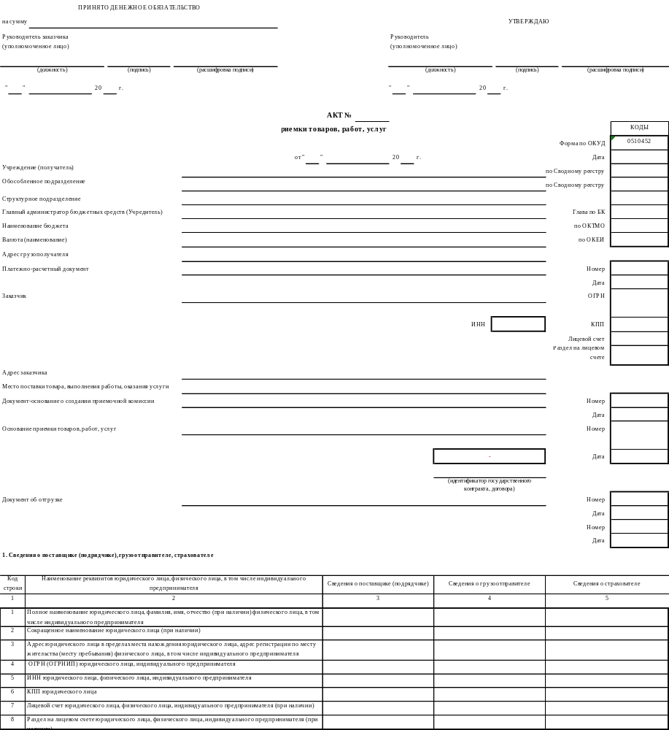

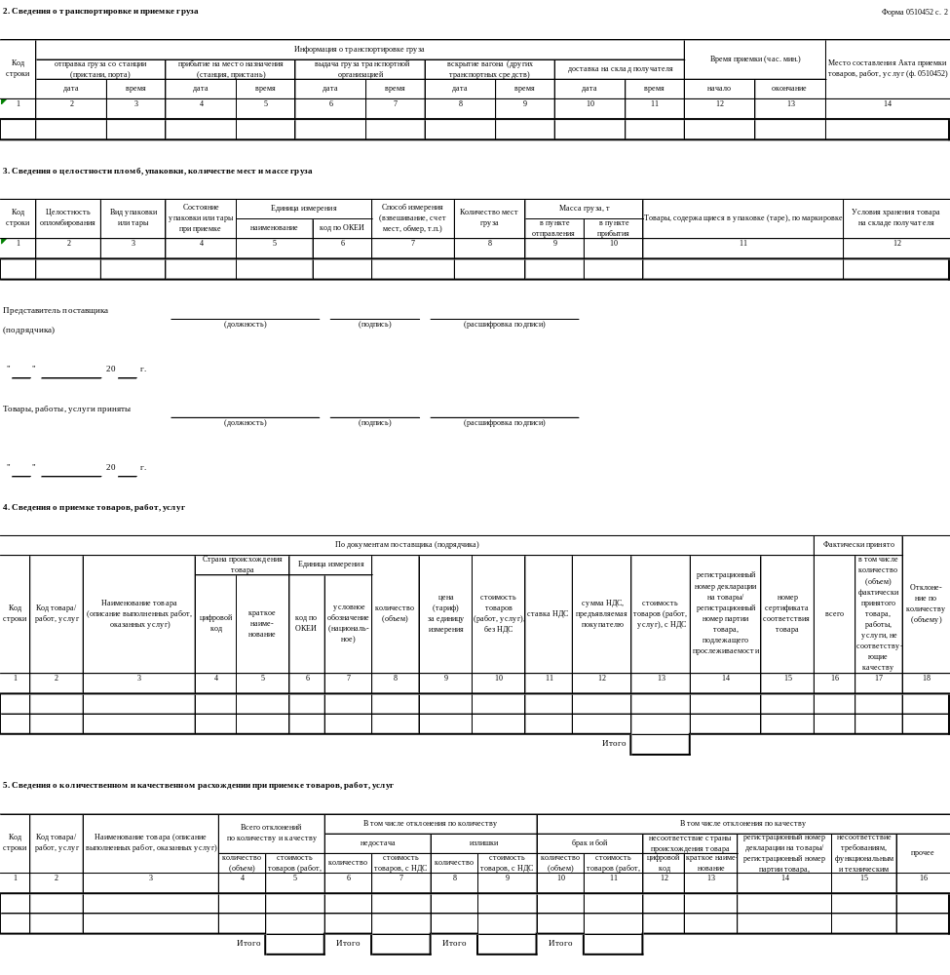

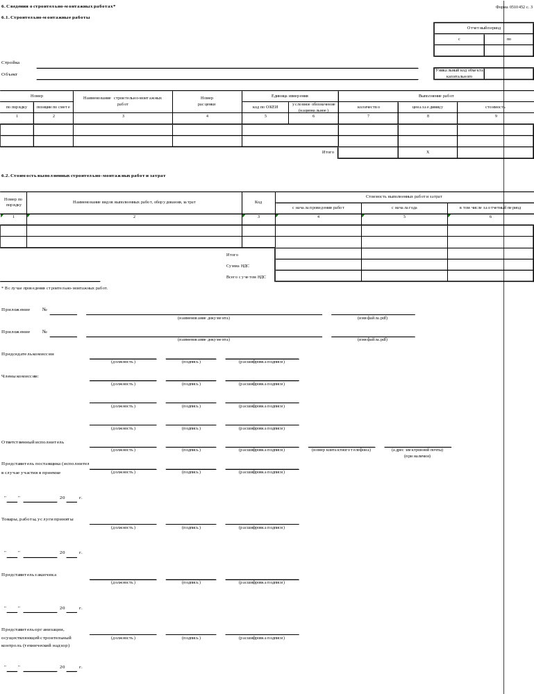

Заказчик  Начальник | Исполнитель
______________ /М.В. Карпейкин/  М.П. (подпись) | _______________/_____________/  М.П. (подпись)

